Elterninformationsblatt für Schlaflaboruntersuchung
bei Kindern und Jugendlichen

Ihr Kind wird zur Durchführung einer Schlaflaboruntersuchung – Polysomnographie
(kurz PSG genannt) - bei uns stationär aufgenommen.

Kommen Sie am Tag der Untersuchung spätestens um 16:00 Uhr mit Überweisung und
E-Card zur Aufnahme in unsere Kinderambulanz.
Sollte ihr Kind mit dem Fläschchen gefüttert werden, bringen sie Dieses bitte mit.
Selbstverständlich können Sie die Nacht neben ihrem Kind in einem Extrabett verbringen
(inkl. Verpflegung).
Telefonische Terminvereinbarung MO – FR von 7-13 Uhr unter: 03842/401-3452

Was ist die PSG?

Die Polysomnographie stellt die umfangreichste Untersuchung des Schlafes dar. Mit dieser Technik werden mehrere unterschiedliche Körperfunktionen kontinuierlich während der ganzen Nacht überwacht.
Mit Hilfe der Aufzeichnungen werden Diagnosen von Schlafstörungen ermöglicht.

Für die Erfassung all dieser Daten wird eine Vielzahl von Sensoren an der Haut ihres Kindes
angebracht:
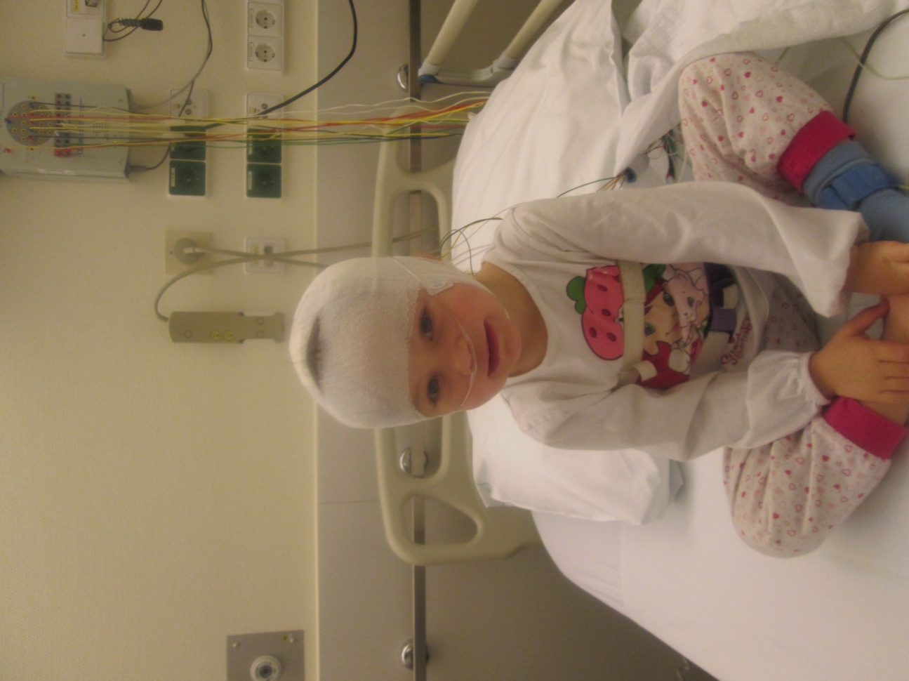

- Am Bein zur Messung der Bewegung im Schlaf

- Am Kinn zur Messung der Muskelspannung

- Auf der Brust zur Erfassung der Herzaktion

- Am Kopf zur Hirnstrommessung

- An der Nase zur Erfassung des Ein- und Ausatmens

- Ein Gurt an der Brust und am Bauch, um die Atem-
bewegung zu messen.

Zur Fixierung wird ein Kopfverband angelegt.

Das Anbringen der Sensoren dauert ca. eine halbe Stunde und ist nicht schmerzhaft.

Im Zimmer sind ebenso ein Mikrofon und eine Kamera installiert, damit wir alle Daten zeitlich einander zuordnen und gut interpretieren können.
Sie können ihr Kind jederzeit zum Stillen oder Füttern aus dem Bett nehmen; auch das Wickeln während der Aufzeichnung ist kein Problem.
Größere Kinder gehen vor der Untersuchung aufs WC- während der Aufzeichnung ist es nur mittels Harnflasche bzw. Leibschüssel im Bett möglich.

Um eine gute Ableitung der Hirnstrommessung zu erzielen, bitten wir Sie, ihrem Kind zu Hause die Haare zu waschen.

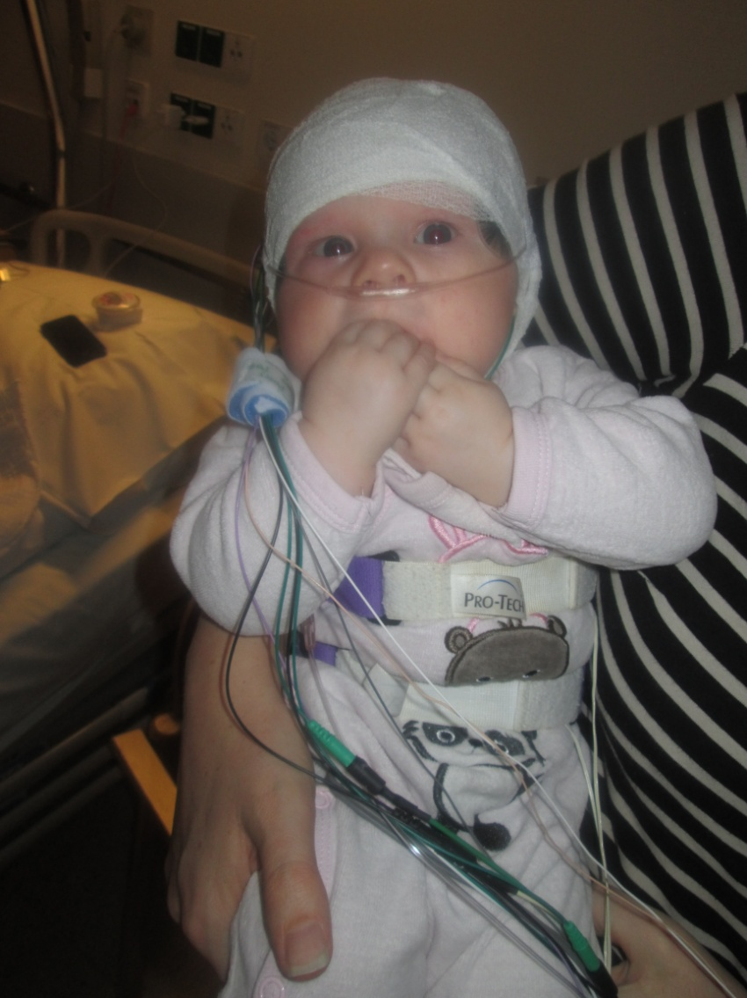

Am nächsten Morgen werden die

Ableitungskabel um ca. 5:30 Uhr

entfernt.

Wenn keine weiteren Untersuchungen

vorgesehen sind, werden Sie nach der

Visite (ca. 10Uhr) entlassen.

Das Ergebnis wird Ihnen- je nach Vereinbarung- telefonisch mitgeteilt bzw. schriftlich an ihren Kinderarzt gesendet.
Wenn erforderlich, werden Ihnen an einem gesonderten Termin mögliche Therapien und eventuelle Folgeuntersuchungen erklärt.

Ihr Team vom Schlaflabor

